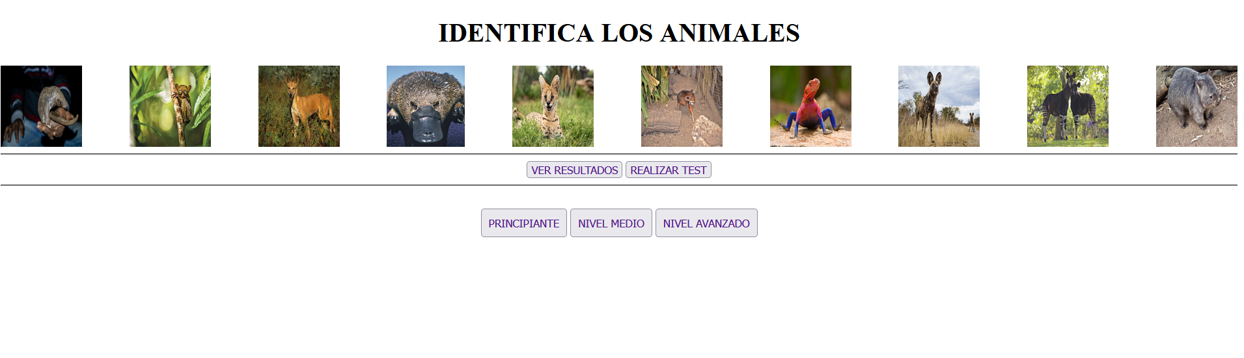

PRINCIPIANTES: PRIMERAS 5 FOTOS

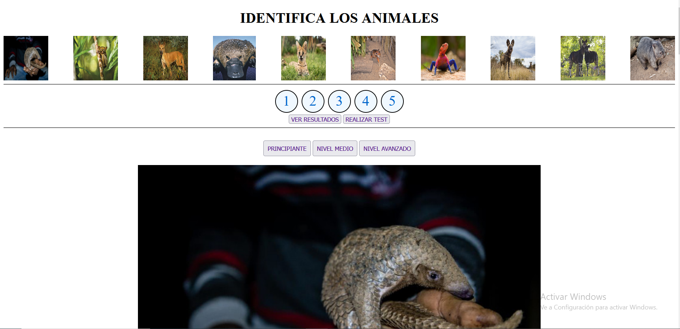

NIVEL MEDIO

ARGAZKIAK: 7,8,9

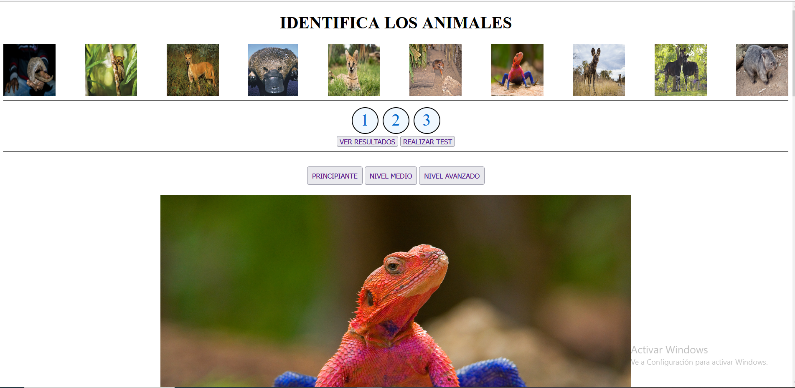

NIVEL AVANZADO

ARGAZKIAK: 6,10

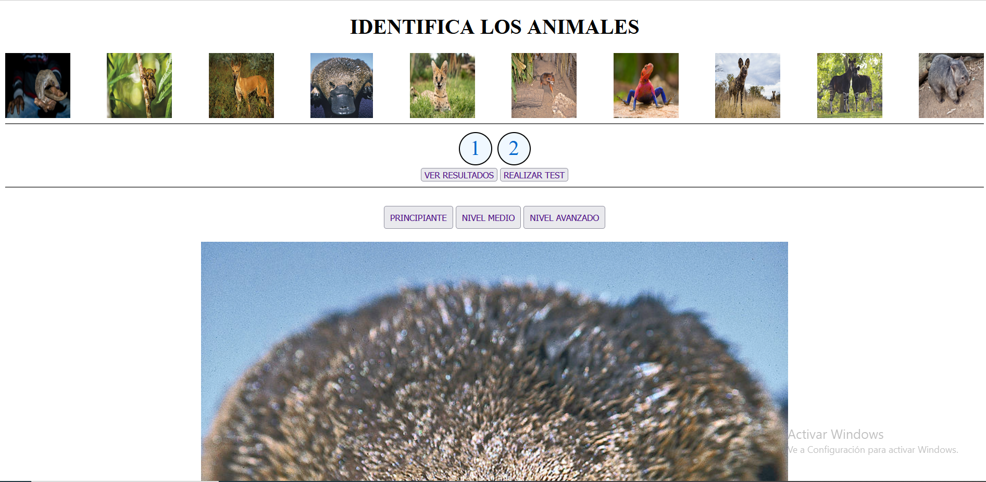

VER RESULTADOS

